体育教育学院2024年博士研究生招生考试资格审核方案（补充通知）
本补充通知仅针对材料提交时间作以明确说明，其他与本网11月21日发布的方案保持一致
为贯彻落实全国研究生教育大会精神以及教育部有关文件精神，进一步提高博士研究生人才选拔与培养质量，切实维护教育公平公正，体育教育学院根据上海体育大学博士招生考试整体工作部署要求，结合学院工作实际，制定本方案。具体如下：
一、组织机构
1.成立博士生招考资格初审工作小组。由体育教育学院院长担任组长，负责招生审核工作任务的布置与统筹。小组成员由具备博士生导师资格的教师组成，小组成员不少于5人。
2.成立博士生招考资格初审监督小组，由体育教育学院党委书记、党委副书记等为成员，负责招考工作的纪律监督。
二、招考类别
1. 普通招考：面向符合报考条件的考生进行选拔。考生在通过资格审核后须参加我校统一组织的博士研究生招生综合考核。
2. 申请-考核：详见《上海体育大学博士研究生“申请-考核”制招生办法》（上体字〔2023〕91号）。报考申请-考核的考生，如未被拟录取，可再次报名参加普通招考，按照对应的招生方式和录取原则进行录取。
3. 硕博连读：面向本校在学二年级全日制学术型学位硕士研究生进行选拔。考生在通过资格审核后须参加我校统一组织的博士研究生招生综合考核。具体要求详见《上海体育大学研究生硕博连读招生与培养办法》（上体字〔2023〕83号）。
三、招考资格
申请-考核、普通招考、硕博连读考生须参加网上报名，报名办法及要求详见《2024年上海体育大学博士研究生招生章程》。报名成功后均须进行资格审核，包括报考资格及学术能力。资格审核不合格者不得进入后续综合考核。各类别报考资格审核基本要求如下：
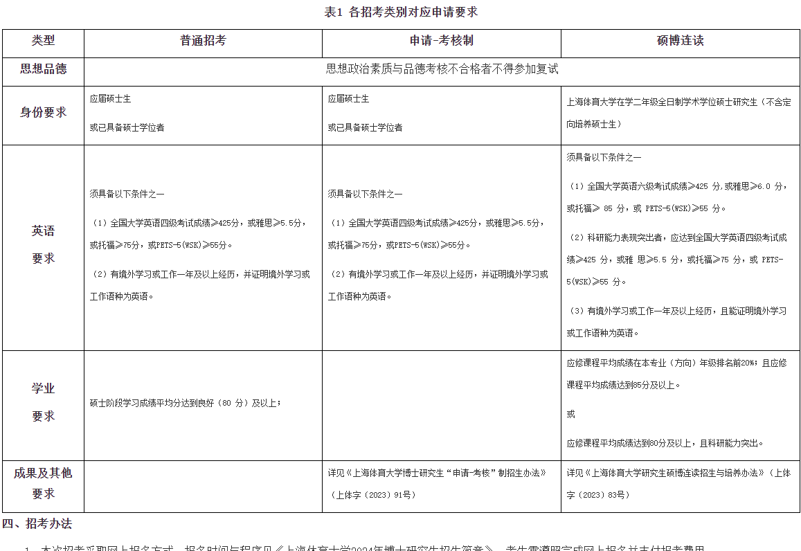
四、招考办法
1. 本次招考采取网上报名方式，报名时间与程序见《上海体育大学2024年博士研究生招生简章》。考生需遵照完成网上报名并支付报考费用。
2. 申请人需确定自己的申请类型（普通招考、申请-考核和硕博连读），完成网上报名后打印《上海体育大学报考攻读博士学位研究生网上报名信息简表》，签署姓名。
3. 遵循要求，完成申报材料准备。
五、申请材料
三类考生均需依照要求提交如下材料
1.申请材料细目：
（1） 材料目录：注明申请人姓名、报考专业和方向，所附材料的项目及所在页码。
（2） 身份证复印件，前置学历、学位证书复印件（在读研究生提供研究生在读证明）、《教育部学籍在线验证报告》或《教育部学历证书电子注册备案表》，应届外校硕士生需提供研究生在籍在读证明（学生证复印件或在学证明，需加盖学校研究生培养单位公章），本校硕士生可免。
（3） 硕士期间成绩单。由考生攻读硕士学位所在院校研究生培养部门提供并加盖公章（出具部门：硕士-研究生部（处）、档案-档案馆公章）；应届硕士毕业生只需提交硕士课程成绩单原件。
（4） 已获得硕士学位的须提供硕士学位论文全文复印件；在读硕士需提交硕士学位论文开题报告、论文详细摘要和目录。
（5） 本人最高英语水平成绩证明复印件；海外进修、学习（需一年以上）的相关材料。
（6） 各类获奖证书复印件（限省部级以上奖项，限3项）。
（7） 两封本学科或相近学科的高级职称的专家推荐书原件（专家须亲笔签名）；申请审核制考生及硕博连读制考生需出具所报考导师的书面同意报考函。
（8） 学术成果清单、代表性学术成果复印件（不多于3项）、运动成绩。
（9） 参与的科研项目名称，资助单位，研究内容简介及自己在其中的贡献（需要相关证明）。其他可以证明考生学术水平或科研素质的证明文件或申请认为有价值的其他申请材料。
（10） 个人陈述（自我评述、学术志向、科研兴趣和研究方向等，1500-2000字）。
（11） 博士研究计划书（包括研究背景、研究目的和意义、研究内容、研究思路与方法、预期结果、研究创新等，5000 字以内）。
（12） 完成网上报名后生成并用A4 纸打印《上海体育大学报考攻读博士学位研究生网上报名信息简表》，签署姓名。
（13） 上海体育大学招收博士研究生思想政治素质和品德考核表。
（14） 特殊补充材料：
报考定向培养的申请者需提交申请者所在单位人事部门出具的同意报考证明、同意脱产学习证明各 1 份；报考非定向培养的非应届在职申请者需提供所在单位人事部门出具的同意离职证明。申请者与所在单位因报考问题引起纠纷而造成不能被录取的后果，招生单位不负责任。
2. 材料要求
1.申请-考核制提交材料
（1）纸质版：一套（按要求提交申请材料，按序号顺序装订）
收件地址：上海市杨浦区恒仁路300号体育教育学院
收件人：刘老师
电话：021-65507637
纸质版本材料提交截止时间：2023年12月8日（以寄出时间为准）。
备注：为保证材料精准到达，建议选择顺丰或者EMS进行投递。
（2）电子版：一套
纸质版的扫描件，按顺序扫描为一个PDF文件，文件名：2024博考+申请考核制+报考专业名称+姓名+身份证号后四位（内容清晰可见），发送指定邮箱。
邮箱：tjyjs#sus.edu.cn(#用@代替）
电子版本材料提交截止时间：2023年12月10日下午17时
2.硕博连读和普通招考提交材料
电子版材料：一套
按照提交材料的要求按顺序生成PDF文件，文件名：2024博考+硕博连读/普通招考+报考专业名称+姓名+身份证号后四位（内容清晰可见），发送指定邮箱。
邮箱：tjyjs#sus.edu.cn(#用@代替）
电子版本材料提交截止时间：2024年1月6日下午17时
3.申请人必须保证申请材料的真实性和准确性，不得伪造有关证明。一经发现作伪属实，不论何时，即刻取消申请、录取资格或学籍，且 5 年内不接受再报考。对于在职人员违纪的，还将违纪行为向申请者所在单位通报。
六、考生资格审查结果公布时间
1.申请-考核
体育教育学院博士研究生招生材料初审认定专家工作小组根据考生提交的材料，进行资格审查和评分，审查结果计划于2023年1月上旬公布，详情请关注体育教育学院官网（https://tjxy.sus.edu.cn）。
2.普通招考、硕博连读
体育教育学院博士研究生招生材料初审认定专家小组根据考生提交的材料，进行资格审查和评分，审查结果计划于2024年3月11日前后公布，详情请关注体育教育学院官网（https://tjxy.sus.edu.cn）。

